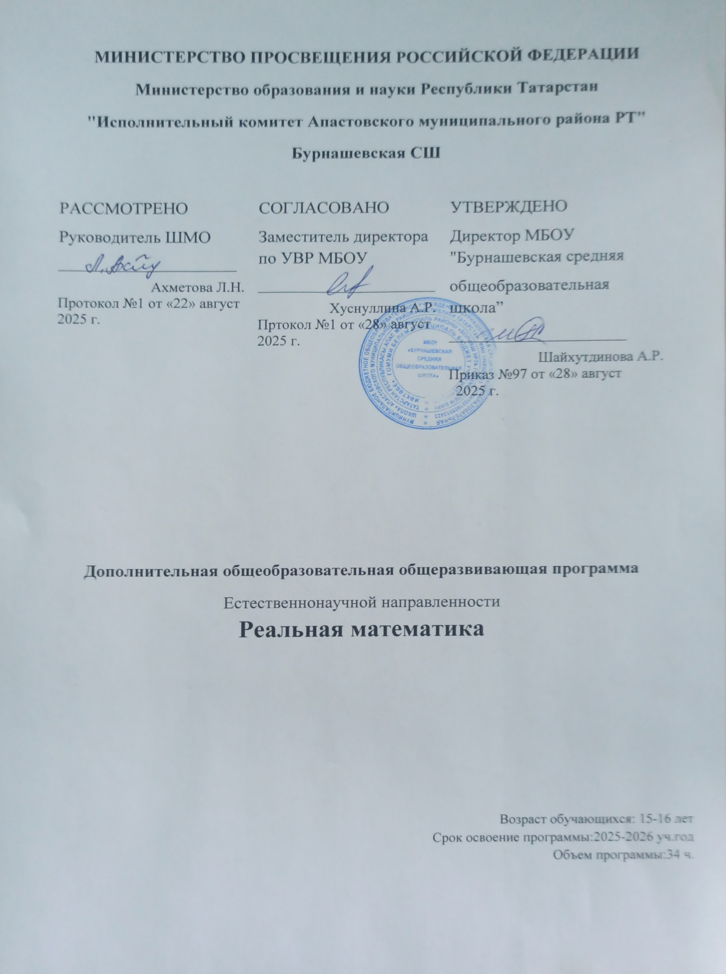

Пояснительная записка
Настоящая программа кружка по математике для учащихся 8,9 классов создана на основе государственных образовательных стандартов основного общего образования второго поколения. Программа кружка рассчитана на учащихся, склонных к занятиям математикой и желающих повысить свой математический уровень. Именно в этом возрасте формируются математические способности и устойчивый интерес к математике. Ученик в 8, 9 классе будет всерьез заниматься математикой, если на предыдущих этапах он почувствовал, что размышления над трудными, нестандартными задачами могут доставлять подлинную радость.
Актуальность данного курса определяется тем, что учащиеся расширяют представления о математике, об исторических корнях математических понятий и символов, о роли математики в общечеловеческой культуре.
Освоение содержания программы способствует интеллектуальному, творческому, эмоциональному развитию учащихся. При реализации содержания программы учитываются возрастные и индивидуальные возможности, личностно-деятельный подход. Уровень сложности подобранных заданий таков, что к их рассмотрению можно привлечь значительное число учащихся.
Математика - «наука наук». Математика – удобный, даже универсальный, инструмент описания мира. А прикладная математика, то есть математика практическая, ориентированная на конкретные актуальные цели и нужды, является не только средством познания, но также и средством воздействия на окружающий мир.
Современный этап развития общества характеризуется резким подъемом его информационной культуры, модернизацией общего образования, поэтому приоритет отдается вкладу математического образования в индивидуальное развитие личности. Развитие, прежде всего, в таких направлениях, как точность и ясность мысли, высокий уровень интеллекта, воля и целеустремленность в поисках и принятии решений, способность ориентироваться в новых ситуациях, стремление к применению полученных знаний, умение и желание постоянно учиться, творческая активность и самостоятельность.
Математическое образование должно подчиняться общей цели: обеспечить усвоение системы математических умений и знаний, развивать логическое мышление и пространственное воображение, сформировать представление о прикладных возможностях математики, сообщить сведения об истории развития науки, выявлять образовательные склонности и предпочтения учащихся.
Содержание курса позволяет обучающимся активно включаться в учебно-познавательную деятельность и максимально проявить себя, поэтому при изучении акцент делается не столько на приобретении дополнительных знаний, сколько на развитие способностей учащихся приобретать эти знания самостоятельно, их творческой деятельности на основе изученного материала.
Занятия проходят в форме беседы с опорой на индивидуальные способности учащихся. В ходе занятий предполагается обязательное выполнение практических заданий. Акцент сделан на самостоятельную работу учащихся, большое внимание уделяется индивидуальной работе.
Вопросы, рассматриваемые в курсе, выходят за рамки школьной программы, но вместе с тем тесно примыкают к ней.
Занятия в кружке будут способствовать совершенствованию математических знаний, формированию интереса к предмету, пониманию роли математики в деятельности человека.
Структура документа
Программа кружка включает в себя пять разделов: *пояснительную записку, *основное содержание с примерным распределением учебных часов, *учебно-тематическое планирование курса, *список учебно-методической литературы, *приложение.

Цели кружка:
- расширение и углубление знаний учащихся по математике,
- привитие интереса к математике,
- развитие математического кругозора, логического мышления,
- воспитание настойчивости, инициативы,
- развитие наблюдательности, умения нестандартно мыслить.

Задачи кружка:
- развивать устойчивый интерес учащихся к математике,
- углублять и расширять знания учащихся,
- развивать умения самостоятельно и творчески работать с учебной и научно-популярной литературой,
-воспитывать у учащихся чувство коллективизма и умения сочетать индивидуальную работу с коллективной.
Программа рассчитана на 34часа.
Методы и приемы обучения:
Анализ, исследование, наблюдение, эксперимент.
Формы занятий:
Основными формами организации деятельности учащихся являются:
*изложение узловых вопросов курса (лекционный метод),
*собеседования (дискуссии),
*тематическое комбинированное занятие,
*соревнование, экспериментальные опыты, игра.
Формы контроля:
Самостоятельная работа один раз в полугодие, итоговый зачет,
Личностные, метапредметные и предметные результаты освоения содержания курса.
Программа позволяет добиваться следующих результатов:
Личностные:
у учащихся будут сформированы:
- умение ясно, точно, грамотно излагать свои мысли в устной и письменной речи,понимать смысл поставленной задачи, выстраивать аргументацию, приводить примеры и контрпримеры;
- умение контролировать процесс и результат учебной математической деятельности;
у учащихся могут быть сформированы:
- критичность мышления, умение распознавать логически некорректные высказывания, отличать гипотезу от факта;
2)креативность мышления, инициатива, находчивость, активность при решении задач.
Метапредметные:
регулятивные
учащиеся научатся:
- формулировать и удерживать учебную задачу;
2)планировать пути достижения целей, осознанно выбирать наиболее эффективные способы решения учебных и познавательных задач;
учащиеся получат возможность научиться:
1)предвидеть возможности получения конкретного результата при решении задач;
2)прилагать волевые усилия и преодолевать трудности и препятствия на пути достижения целей;
познавательные
учащиеся научатся:
1)осуществлять выбор наиболее эффективных способов решения задач в зависимости от конкретных условий;
2)находить в различных источниках информацию и представлять ее в понятной форме;
3) создавать и преобразовывать модели и схемы для решения задач;
учащиеся получат возможность научиться:
1)планировать и осуществлять деятельность, направленную на решение задач исследовательского характера;
2)выбирать наиболее рациональные и эффективные способы решения задач;
3) выдвигать гипотезы при решении учебных и понимать необходимость их проверки;
коммуникативные
учащиеся научатся:
1)организовывать учебное сотрудничество и совместную деятельность с учителем и сверстниками;
2)взаимодействовать и находить общие способы работы, работать в группе, находить общее решение и разрешать конфликты на основе согласования позиций и учета интересов, слушать партнера, аргументировать и отстаивать свое мнение;
3)аргументировать свою позицию и координировать ее с позициями партнеров в сотрудничестве, при выработке общего решения в совместной деятельности
учащиеся получат возможность научиться:
1)продуктивно разрешать конфликты на основе учета интересов и позиций всех участников, договариваться и приходить к общему решению в совместной деятельности;
2)оказывать поддержку и содействие тем, от кого зависит достижение цели в совместной деятельности.
Предметные:
учащиеся научатся:
1)работать с математическим текстом, точно и грамотно выражать свои мысли в устной и письменной речи, применяя математическую терминологию и символику, обосновывать суждения;
2)выполнять арифметические преобразования, применять их для решения математических задач;
3)самостоятельно приобретать и применять знания в различных ситуациях при решении практических задач;
4)знать основные способы представления и анализа статистических данных; уметь решать задачи с помощью перебора возможных вариантов;
учащиеся получат возможность научиться:
1)применять изученные понятия, результаты и методы при решении задач, не сводящихся к непосредственному применению известных алгоритмов.

Содержание.

1. Вводное занятие. Занимательные задачи. (1 час)

Цели: повышение познавательного интереса учащихся, чтобы такой сложный предмет, как математика стал для них интересен, создание ситуации успеха, способствовать подвижности и гибкости мышления, воспитывать чувство товарищества.

Задачи:
- учить решать задачи на смекалку,
- углубить представление по использованию математических сведений на практике, в личном опыте,
- прививать навыки самостоятельной работы,
- развивать память, внимание,
- воспитывать настойчивость, упорство в достижении цели, волю, чувство коллективизма.

2.Решение алгебраических задач. (2 часа)

Задачи разной сложности. Решение задач с помощью систем уравнений.
3. Логические задачи. (2 часа)

Чтобы развивать логическое мышление учащихся, их внимание, надо учить их находить всевозможные способы решения задач и определять наиболее рациональные из них.
Задачи на отношения «больше», «меньше». Формирование модели задачи с помощью схемы, таблицы. Задачи на равновесие, на перебор вариантов с помощью рассуждений.
4. Решение задач повышенной степени трудности по теме «Площадь многоугольника» (3 часа)
При решении задач по теме «Площадь многоугольника» рассмотреть различные способы решения одной и той же задачи.
5. Решение олимпиадных задач. (3 часа)
Задачи на разрезание фигур на одинаковые по форме части, перекраивание фигур с помощью одного, двух или нескольких разрезов по теме «Четырехугольники». Задачи на распилы, соединение цепей. Закрашивание клеток в цвета при выполнении условий для соседних клеток.
6 .Инварианты(2 часа)
Инвариантом некоторого преобразования называется величина или свойство, не изменяющееся при этом преобразовании. В качестве инварианта чаще всего рассматривается четность (нечетность) и остаток от деления.
Методы перебора и способы решения.
7. Построение графиков функций, содержащие переменную под знаком модуля (3часа).
8. Решение геометрических задач повышенной степени трудности по темам «Подобные треугольники» и «Окружность» . (4 часа)
Задачи в 8,9 классах вызывают большие трудности у учащихся. Ученики должны выделять условие задачи и заключение. Моделировать условие задачи с помощью чертежа. Опираясь на данные условия задачи, проводить необходимые рассуждения.
9. Некоторые приемы решения целых уравнений. (2 часа)

10. Задачи на проценты (3 часа)

Рассказать учащимся историю появления процента. Проценты были известны индийцам еще в V веке. Введение процентов оказалось удобным для оценки содержания одного вещества в другом. Существуют различные задачи на вычисления процентов и действия с процентами. Научить учащихся решать задачи на простые проценты, сложные проценты. В процентах измеряют рост денежного дохода, изменение производства товара и т. д. Дать понятие промилле - тысячная доля, которая обозначается знаком 0/00, которое применяется в некоторых областях техники и в географии.
11. Круги Эйлера (2 часа)
Применение кругов Эйлера для решения логических задач. Изображение условия задач в виде кругов Эйлера.
12. Принцип Дирихле. (2 часа)
Задача о семи кроликах, которых надо посадить в три клетки так, чтобы в каждой находилось не более двух кроликов. Задачи на доказательства и принцип Дирихле.
Умение выбирать «подходящих зайцев» в задаче и строить соответствующие «клетки».
13. Решение задач с помощью систем уравнений второй степени. (2 часа)
Познакомить учеников с задачами такого вида. Дано двузначное число.Число его единиц на 3 меньше числа десятков. Произведение этого числа на число, записанное теми же цифрами в обратном порядке, равно574. Найдите данное число.
14.Комбинаторные задачи. (2 часа)
Познакомить учащихся с комбинаторным правилом умножения. Решение комбинаторных задач. «На школьной олимпиаде по шахматам выступило 6 команд, в каждой команде было по 5 участников. Сколько было партий сыграно на олимпиаде, если каждая команда играла с каждой по одной игре?».
15. Итоговое занятие. (1 час)
Сопровождает все темы занятий курса, приводятся высказывания о математиках и математике, случаи из жизни великих математиков. Сообщения учащихся о некоторых великих математиках и их открытиях.

Календарно-тематическое планирование
№ п/п | Содержание материала | Всего часов | Теоретическая часть | Практическая | Планируемые результаты |  |  |  | Форма проведения |  | Образовательный продукт
 |  |  |  |  | Предметные | Личностные | Метапредметные
1 | Вводное занятие.  Занимательные задачи. | 1 | 1 |  | Умение обобщать и систематизировать знания по основным темам курса математики 5-8 классов; по задачам повышенной сложности | Выражать положительное отношение к процессу познания, применять правила делового сотрудничества, оценивать свою учебную деятельность | Умение самостоятельно ставить цель,  умение слушать других, уважительное отношение к мнению других |  | Беседа |  | тезисы
2 | Решение алгебраических задач | 2 | 1 | 1 | Учатся находить всевозможные способы решения задач и определять наиболее рациональные из них. | Проявлять находчивость, инициативу, активность. | Формулировать проблему вместе с учителем, делать предположение об информации, необходимой для решения задачи, уметь принимать точку зрения других. |  | Рассказ, практикум |  | Конспект
3 | Метод математической индукции | 2 | 1 | 1 | Знакомятся с принципом математической индукции. | Осуществлять самоконтроль, сопоставлять полученный результат с условием задачи | Понимать причины неуспеха, делать предположения об информации, нужной для решения задач, уметь критично относиться к своему мнению |  | Групповая работа |  | Сообщение учащихся.
4 | Решение задач повышенной степени трудности по теме «Площадь» | 3 | 1 | 2 | Учатся решать задачи на доказательство, вычисления, решают практико-ориентированные. | Выражать положительное отношение к процессу познания; применять правила делового сотрудничества; оценивать свою учебную деятельность | Составлять план выполнения заданий вместе с учителем; работать по составленному плану. Строить предположения об информации, необходимой для решения предметной задачи; |  | Групповая работа |  | Сообщение учащихся
5 | Решение олимпиадных задач. Задачи на размещение и разрезание | 3 | 1 | 2 | Исследовать ситуации, в которых требуется перекроить фигуры с помощью одного, двух или нескольких разрезов | Выстаивать аргументацию |  | Составлять план выполнения заданий; обнаруживать и формулировать проблему; уметь принимать точку зрения другого |  | Коллективная, индивидуальная работа
6 | Инвариан-ты | 2 | 1 | 1 |  | Учатся контролировать процесс и результат учебной деятельности, оказывать помощь другим членам кружка |  | Учатся строить логическую цепь рассуждений |  | Групповая работа |  | Сообщение учащихся
7 | Построение графиков функций, содержащих переменную под знаком модуля. | 3 | 1 | 2 | Учатся строить графики сложных функций. | Учатся организации своей деятельности,целеустремленности и настойчивости в достижении цели, умение слушать собеседника, обосновывать свою позицию, высказывать свое мнение. |  | Учатся понимать учебную задачу и активно включаться в деятельность, направленную на её решение в сотрудничестве с учителем и одноклассниками; |  | Рассказ, практикум |  | Конспект
8 | Решение геометрических задач по теме Окруж  ность» и «Подобные треуголь  ники.» | 4 | 1 | 3 | Учатся находить всевозможные способы решения задач и определять наиболее рациональные из них. | Умение ясно и точно излагать свои мысли в устной и письменной речи |  | Учатся использовать знаково-символические средства, в том числе модели и схемы для решения задач. |  | Практикум |  | Сообщение учащихся
9 | Некоторые приемы решения целых уравнений. | 2 | 1 | 1 | Знакомятся с историей возникновения уравнений и приемами их решений. | Формировать готовность целенаправленно использовать математические знания в учебной деятельности и в повседневной жизни. |  | Учатся планировать свое действие в соответствии с поставленной задачей и условиями ее реализации, в том числе во внутреннем плане. |  | Индивидуальная работа |  | Самостоятельная работа
10 | Задачи на проценты | 3 | 1 | 2 | Учатся решать задачи на проценты, составлять задачи на проценты | Представление о математической науке как сфере человеческой деятельности |  | Учатся доносить свою позицию до других: оформлять свою мысль в устной и письменной речи , слушать и понимать речь других. |  | Практикум |  | Таблица
11 | Круги Эйлера | 2 | 1 | 1 | Знакомятся с кругами Эйлера и их применением для решения логических задач | Креативность мышления при решении логических задач. |  | Учатся преобразовывать информацию из одной формы в другую: составлять математические рассказы и задачи на основе простейших математических моделей  Учатся использовать знаково-символические средства, в том числе модели и схемы для решения задач. |  | Коллективная работа |  | Сообщение учащихся
12 | Принцип Дирихле | 2 | 1 | 1 | Учатся решать задачи на доказательство с помощью принципа Дирихле. | Умение распознавать логически некорректные высказывания при решении задач. |  | Учатся добывать новые знания: находить ответы на вопросы, используя справочную литературу, свой жизненный опыт и информацию, полученную от учителя, перерабатывать полученную информацию: делать выводы в результате совместной работы всего класса. |  | Рассказ, практикум |  | Сообщение учащихся
13 | Решение задач с помощью систем уравнений второйстепени. | 2 | 1 | 1 | Учатся решать задачи с помощью систем уравнений | Умение распознавать логически некорректные высказывания при решении задач. |  | Учатся использовать знаково-символические средства, в том числе модели и схемы для решения задач. |  | Рассказ, практикум |  | Сообщение учащихся
14 | Комбинаторные задачи | 2 | 1 | 1 | Выполнять перебор всех возможных вариантов, для пересчета объектов или комбинаций. | Понимать смысл поставленной задачи. |  | Выделять комбинации, отвечающие заданным условиям. |  | Индивидуальная работа |  | Зачет
15 | Итоговое занятие | 1 |  | 1 | В ходе решения разнообразных задач на измерения, вычисления и построения обучающиеся знакомятся с геометрическими объектами и их свойствами. | Представление о математической науке как сфере человеческой деятельности. |  | Распознавать на чертежах, рисунках, в окружающем мире геометрические фигуры. Приводить примеры аналогов этих геометрических фигур в окружающем мире. |  | Коллективная работа |  | Сообщение учащихся.

ПРИЛОЖЕНИЕ
Сообщения учащихся по темам (презентации):
- Математик Карл Гаусс.
- Числа: фигурные, совершенные, дружественные.
- Математик А.Н.Колмогоров.
4. Числа Фибоначчи.
5. Метод математической индукции.
Экспериментальные опыты:
- Определить, какая из фигур среди фигур с одинаковым периметром имеет наибольшую площадь.
- Переплетение колец
- Лист Мебиуса.
Творческие задания:
- Составить кроссворды.
- Подготовить математическую сказку, проект .
Литература
1.Ф.А.Бартенев «Нестандартные задачи по алгебре»
М. «Просвещение» 2013г.
2. Я. Депман, Н. Я. Виленкин «За страницами учебника математики» М. «Просвещение» 1999 г.
3. Ф. Ф. Нагибин «Математическая шкатулка» М. «Просвещение» 1998 г.
4. В. А. Володкович «Сборник логических задач» М. «Дом педагогики» 1996 г. 5. Задачи международной олимпиады по математике «Кенгуру»
6. Газета «Математика»
7. А.В.Фарков «Математические олимпиады» 5-11 классы М. «Экзамен» 2009г.
8. И. Г. Сухин «1200 головоломок с неповторяющимися цифрами»
М. «Астрель» 2003г.
9. «Я познаю мир» Детская энциклопедия, Математика.
М. АСТ 1997г.
10.Н.В.Заболотнева «500 нестандартных задач для проведения конкурсов и олимпиад»
И. «Учитель». 2008г.
11.Е.И.Игнатьев «В царстве смекалки».
М.: Наука.2003г
11.С.Н.Олехник, Ю.В.Нестеренко, М.К.Потапов «Старинные занимательные задачи»
И.: Наука 2002г.
14.Электронное приложение к учебнику: Ю.Н.Макарычев и др. Алгебра 9 класс.
М.: Просвещение, 2015.
16.Л.И.Звавич, Н.В. Дьяконова «Дидактические материалы по алгебре9 класс»
И.»Экзамен». 2014
16.Электронное приложение к учебнику:Л.С.Атанасян и др. Геометрия 7-9 классы.
М.:Просвещение.2015.

Список членов кружка «Реальная математика»

№ | ФИО
1 | Абдуллин Алмаз Д.
2 | Абзалов Рамазан Р.
3 | Ахмадуллин Радис Р.
4 | Ахметзянова Алиса М.
5 | Гибадуллин Булат Р.
6 | Закирова Чулпан Р.
7 | Миннегалиев Рузиль Р.
8 | Мифтахов Амирхан Р.
9 | Мухаметшина Зарина И.
10 | Нугуманов Раиль Р.
11 | Салахов Ильяс Б.
12 | Самигуллин Леназ И.
13 | Хабибуллин Фоат А.
14 | Хамидуллин Алим И.
15 | Хуснуллина Алиса Н.

